Νομοσχέδιο

του Ομοσπονδιακού Υπουργείου Υγείας

Πέμπτος κανονισμός για την τροποποίηση του παραρτήματος του νόμου για τις νέες ψυχοδραστικές ουσίες

Α. Ζήτημα και στόχος

Η συνεχής εμφάνιση και εξάπλωση νέων χημικών παραλλαγών νέων ψυχοτρόπων ουσιών (ΝΨΟ) στην αγορά ναρκωτικών θέτουν άμεσα ή έμμεσα σε κίνδυνο την υγεία των ατόμων και του πληθυσμού.

Λόγω της μοριακής δομικής ποικιλομορφίας και πολυπλοκότητας των ΝΨΟ, οι νέες παραλλαγές αυτών των ουσιών (εν μέρει) δεν καλύπτονται από τις υπάρχουσες ομάδες ουσιών στον νόμο για τις νέες ψυχοδραστικές ουσίες (NPSA). Προκειμένου να καλυφθούν όλες οι παραλλαγές, οι οποίες, σύμφωνα με νέα επιστημονικά στοιχεία, παρουσιάζουν κίνδυνο συγκρίσιμο με εκείνες που καλύπτονται ήδη από τις υφιστάμενες ομάδες ουσιών, απαιτείται συνεχής επικαιροποίηση των ομάδων ουσιών του παραρτήματος του NPSA.

Στόχος του παρόντος διατάγματος είναι η συμπερίληψη αυτών των νέων ψυχοδραστικών ουσιών στον NPSA έτσι ώστε να περιοριστεί η εξάπλωση και η κατάχρηση αυτών των νέων επιβλαβών παραλλαγών και να επιτραπεί ή, κατά περίπτωση, να διευκολυνθεί η δίωξη.

Β. Λύση

Το παράρτημα του NpSG θα προσαρμοστεί στην τρέχουσα κατάσταση των επιστημονικών γνώσεων με την επικαιροποίηση ορισμένων ομάδων ουσιών ώστε να συμπεριληφθούν περαιτέρω ΝΨΟ. Η επέκταση αφορά στις ομάδες ουσιών των κανναβομιμητικών ουσιών/συνθετικών κανναβινοειδών και βενζοδιαζεπινών και την ομάδα ουσιών των ενώσεων που προέρχονται από την τρυπταμίνη. Η αναγκαία αναθεώρηση του παραρτήματος του NpSG αξιοποιείται επίσης ως ευκαιρία για την αναδιατύπωση και την αποσαφήνιση του.

Γ. Εναλλακτικές

Καμία.

Δ. Δημοσιονομικές δαπάνες χωρίς κόστος συμμόρφωσης

Οι πρόσθετες απαιτήσεις για το κόστος συμμόρφωσης σε ομοσπονδιακό επίπεδο πρέπει να καλύπτονται τόσο οικονομικά όσο και από την άποψη των σχεδίων στελέχωσης στα αντίστοιχα τμήματα του προϋπολογισμού.

Ε. Κόστος συμμόρφωσης

Ε.1 Κόστος συμμόρφωσης για τους πολίτες

Οι πολίτες δεν επιβαρύνονται με πρόσθετο κόστος συμμόρφωσης.

Ε.2 Κόστος συμμόρφωσης για τις επιχειρήσεις

Οι επιχειρήσεις δεν επιβαρύνονται με πρόσθετο κόστος συμμόρφωσης.

Ε.3 Κόστος συμμόρφωσης για τη διοίκηση

Η διοίκηση δεν επιβαρύνεται με πρόσθετο κόστος συμμόρφωσης.

ΣΤ. Πρόσθετες δαπάνες

Καμία.

Νομοσχέδιο του Ομοσπονδιακού Υπουργείου Υγείας

Πέμπτος κανονισμός για την τροποποίηση του παραρτήματος του νόμου για τις νέες ψυχοδραστικές ουσίες [1]*

της...

Βάσει του άρθρου 7 του νόμου για τις νέες ψυχοδραστικές ουσίες, ο οποίος τροποποιήθηκε με το άρθρο 93 του κανονισμού της 19ης Ιουνίου 2020 [Ομοσπονδιακή Επίσημη Εφημερίδα (BGBl.) I σ. 1328], σε συνδυασμό με το άρθρο 1 παράγραφος 2 του νόμου περί καθορισμού αρμοδιοτήτων, της 16ης Αυγούστου 2002, (BGBl. I σ. 3165) και του οργανωτικού διατάγματος, της 8ης Δεκεμβρίου 2021, (BGBl. I σ. 5176), το Ομοσπονδιακό Υπουργείο Υγείας, σε συμφωνία με το Ομοσπονδιακό Υπουργείο Εσωτερικών και Κοινότητας, το Ομοσπονδιακό Υπουργείο Δικαιοσύνης και το Ομοσπονδιακό Υπουργείο Οικονομικών, και κατόπιν διαβούλευσης με εμπειρογνώμονες, ορίζει τα εξής:

Άρθρο 1

Το παράρτημα του νέου νόμου για τις ψυχοδραστικές ουσίες της 21ης Νοεμβρίου 2016 [Ομοσπονδιακή Εφημερίδα της Κυβέρνησης (BGBl.) I, σ. 2615], όπως τροποποιήθηκε τελευταία με το άρθρο 1 του διατάγματος της 14ης Μαρτίου 2023 (BGBl. 2023 I αριθ. 69), αντικαθίσταται από το κείμενο του παραρτήματος του παρόντος κανονισμού.

Άρθρο 2

Ο παρών κανονισμός τίθεται σε ισχύ την ημέρα που έπεται της δημοσίευσής του.

Το παρόν εγκρίνεται από το Bundesrat (Ομοσπονδιακό Συμβούλιο).

Παράρτημα του άρθρου 1

Παράρτημα

**Εισαγωγικές παρατηρήσεις**

Οι ορισμοί της ομάδας ουσιών στα σημεία 1 έως 7 περιλαμβάνουν όλες τις πιθανές φορτισμένες μορφές, στερεοϊσομερή και άλατα μιας καταχωρισμένης ουσίας. Για τις φορτισμένες μορφές και τα άλατα, τυχόν όρια μοριακού βάρους που περιλαμβάνονται στους ορισμούς των ομάδων ουσιών ισχύουν μόνο για το τμήμα του μορίου που αποκλείει το αντίθετο ιόν. Οι ορισμοί της ομάδας ουσιών καλύπτουν επίσης όλες τις πιθανές ενώσεις υποκατεστημένες με ισότοπα σύμφωνα με τους ακόλουθους ορισμούς ομάδας ουσιών.

# 1. Ενώσεις που προέρχονται από τη 2-φαιναιθυλαμίνη

Μια ένωση που προέρχεται από τη 2-φαιναιθυλαμίνη είναι οποιαδήποτε χημική ένωση που μπορεί να προκύψει από μια βασική δομή 2-φαινυλαιθαν-1-αμίνης (εξαιρουμένης της ίδιας της 2-φαιναιθυλαμίνης), έχει μέγιστη μοριακή μάζα 500 u και αντιστοιχεί στη δομοστοιχειωτή δομή του δομικού στοιχείου Α και του δομικού στοιχείου Β που περιγράφεται παρακάτω.

Σύστημα

δακτυλίου

R

n

R1

N

R2

R4

R3

R5

R6

|  |  |
| --- | --- |
| **Δομικό στοιχείο Α** | **Δομικό στοιχείο Β** |

Αυτό περιλαμβάνει χημικές ενώσεις με βασική δομή καθινόνης (2-αμινο-1-φαινυλο-1-προπανόνη):

Σύστημα

δακτυλίου

R,

n)

R1

N

R2

R4

R3

O

|  |  |
| --- | --- |
| **Δομικό στοιχείο Α** | **Δομικό στοιχείο Β** |

Οι ουσίες, οι οποίες μολονότι ανταποκρίνονται σε ορισμό της εν λόγω ομάδας ουσιών, έχουν έναν πυρήνα ή βασική δομή που καθορίζεται στους ορισμούς της ομάδας ουσιών που παρατίθενται στα σημεία 2 έως 7 και δεν καλύπτονται από τον ορισμό της ομάδας ουσιών του εν λόγω αριθμού δεν περιλαμβάνονται στην ομάδα ουσιών αριθ. 1.

## 1.1 Δομικό στοιχείο Α

Τα ακόλουθα συστήματα ή δομές δακτυλίου περιλαμβάνονται για το δομικό στοιχείο Α, όπου το δομικό στοιχείο Β μπορεί να τοποθετηθεί σε οποιαδήποτε θέση στο δομικό στοιχείο Α: Φαινυλο‑, Ναφθυλο‑, Τετραλινυλο‑, Μεθυλενοδιοξυφαινυλο‑, Αιθυλενοδιοξυφαινυλο‑, Φουρυλο‑, Πυρρολυλο‑, Θειενυλο‑,   
Πυριδυλο‑, Βενζοφουρανυλο‑, Διυδροβενζοφουρανυλο‑, Ινδανυλο‑, Ινδενυλο‑, Τετραϋδροβενζοδιφουρανυλο‑, Βενζοδιφουρανυλο‑, Τετραϋδροβενζοδιπυρανυλο‑, Κυκλοπεντυλο‑ και κυκλοεξυλικός δακτύλιος.

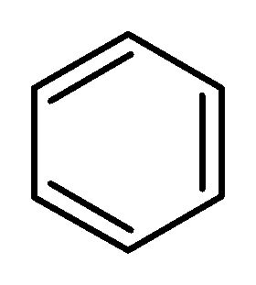 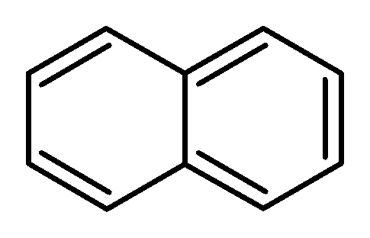

Φαινυλο- ναφθυλο-

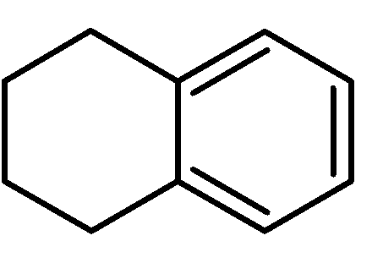 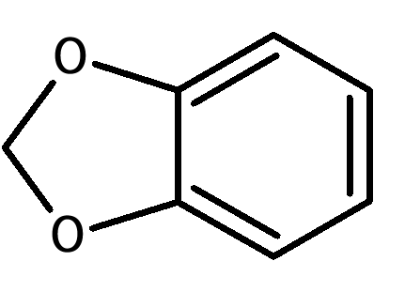

Τετραλινυλο- μεθυλενοδιοξυφαινυλο-

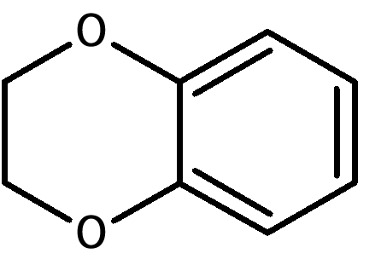 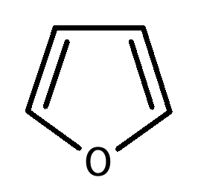

Αιθυλενοδιοξυφαινυλο- Φουρυλο--

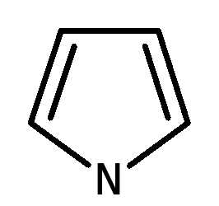 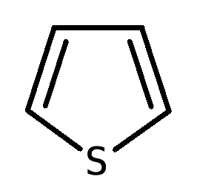 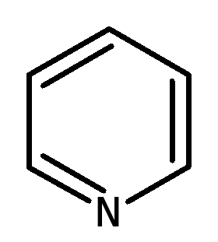

Πυρρολο- Θειαινυλο- Πυριδυλο-

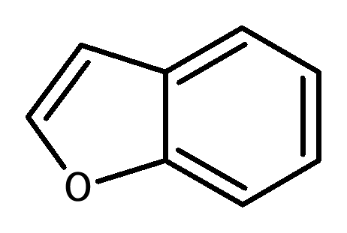 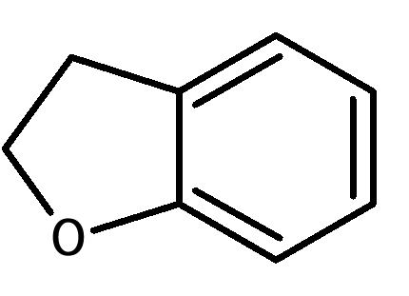

Βενζοδιφουρανυλο- Διυδροβενζοφουρανυλο-

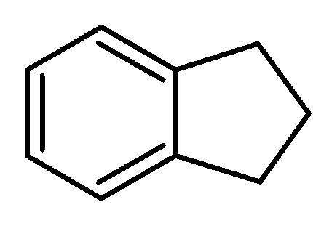 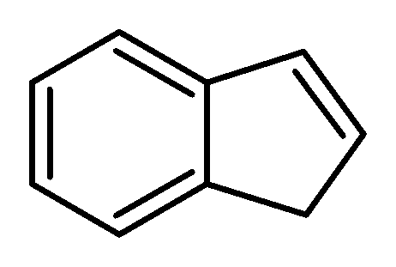

Ινδανυλο- Ινδενυλο-

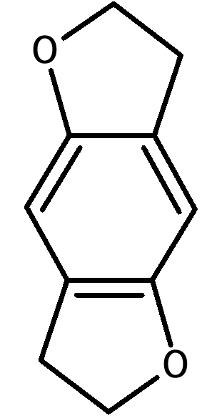 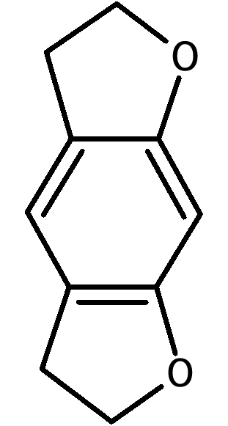 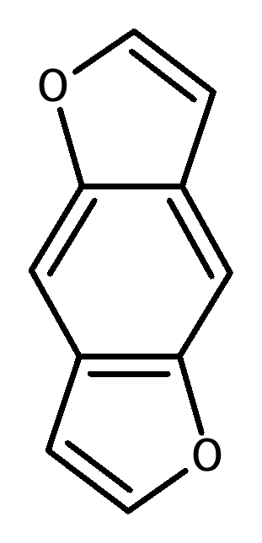 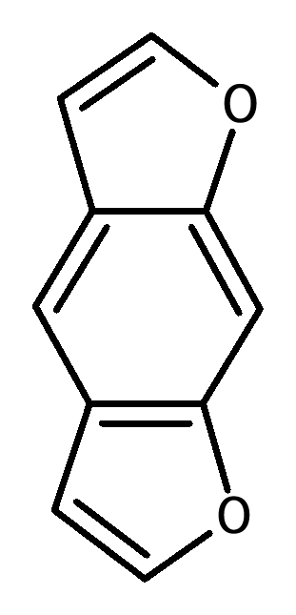

Τετραϋδροβενζοφουρανυλο- Βενζοδιφουρανυλο-

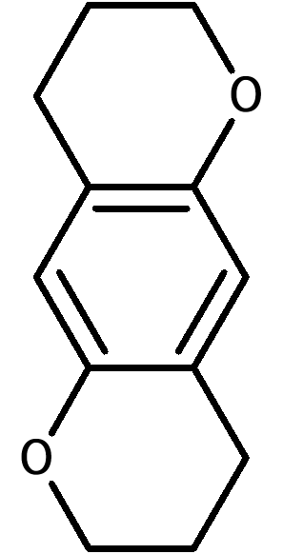 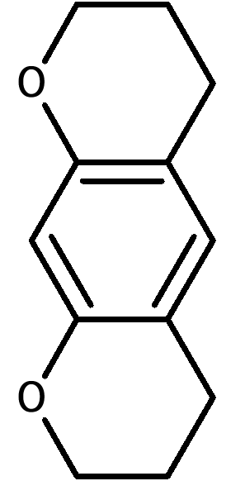  

Τετραϋδροβενζοδιπυρανυλο- Κυκλοπεντυλο- Κυκλοεξυλο-

Αυτά τα συστήματα δακτυλίων μπορούν να αντικατασταθούν σε οποιαδήποτε θέση με τα ακόλουθα άτομα ή ομάδες ατόμων (Rn):

Υδρογόνο, φθόριο, χλώριο, βρώμιο, ιώδιο, αλκύλιο (μέχρι C8), Αλκενύλιο (μέχρι C8), Αλκινύλιο (μέχρι C8),   
Αλκοξυ (μέχρι C7), Καρβοξυ, αλκυλοσουλφανύλο-(έως C7) και νιτρο-ομάδες.

Οι ομάδες ατόμων που αναφέρονται μπορούν επίσης να υποκατασταθούν με αυθαίρετους χημικώς πιθανούς συνδυασμούς των στοιχείων: άνθρακας, υδρογόνο, άζωτο, οξυγόνο, θείο, φθόριο, χλώριο, βρώμιο και ιώδιο. Τα υποκατάστατα που σχηματίζονται με αυτόν τον τρόπο μπορεί να έχουν ένα συνεχές μήκος αλυσίδας το μέγιστο οκτώ ατόμων (χωρίς να υπολογίζονται τα άτομα υδρογόνου). Τα άτομα των δομών δακτυλίων δεν περιλαμβάνονται στην καταμέτρηση.

Τα μόρια στα οποία το Rn δημιουργεί κυκλικά συστήματα που συνδέονται με το δομικό στοιχείο Α δεν καλύπτονται από τον ορισμό της ομάδας ουσιών.

## 1.2 Δομικό στοιχείο Β

Η 2-αμινοαιθύλο πλευρική αλυσίδα του δομικού στοιχείου Β μπορεί να αντικατασταθεί με τα ακόλουθα άτομα, ομάδες ατόμων ή συστήματα δακτυλίων:

α) R1 και R2 στο άτομο αζώτου:

Υδρογόνο, αλκύλιο (μέχρι C6), Κυκλοαλκύλιο (μέγεθος δακτυλίου μέχρι C6), Βενζύλιο, αλκενύλιο (μέχρι C6), Αλκινύλιο (μέχρι C6), Αλκυλοκαρβονύλιο (μέχρι C6), Αλκυλοοξυκαρβονυλο- (κατάλοιπο αλκυλίου έως C6), Αλκυλοθειοκαρβονυλο- (κατάλοιπο αλκυλίου έως C6), Αλκυλοκαρβομοϋλο- (κατάλοιπο αλκυλίου έως C6), Αρυλοκαρβονυλο- (κατάλοιπο αρυλίου έως C10), Υδροξύ και αμινο-ομάδες. Περιλαμβάνει επίσης ουσίες στις οποίες το άτομο αζώτου αποτελεί μέρος ενός μη αρωματικού κορεσμένου ή ακόρεστου κυκλικού συστήματος (π.χ. πυρρολιδινυλο, πιπεριδινυλο δακτύλιους). Είναι εφικτό το κλείσιμο δακτυλίου του ατόμου αζώτου, συμπεριλαμβανομένων τμημάτων του δομικού στοιχείου Β (καταλοίπων R3 έως R6). Η προκύπτουσα μοριακή δομή πρέπει να συμμορφώνεται με το 1.2 α) όσον αφορά τα υποκατάστατα, ακόμη και χωρίς το κλείσιμο δακτυλίου στο δομικό στοιχείο Β. Τα προκύπτοντα συστήματα δακτυλίων μπορούν να περιέχουν τα στοιχεία: άνθρακα, οξυγόνο, θείο, άζωτο και υδρογόνο. Αυτά τα συστήματα δακτυλίων μπορεί να περιέχουν πέντε έως επτά άτομα. Είναι εφικτός ένας διπλός δεσμός ως γέφυρα με το δομικό στοιχείο Β. Τα κατάλοιπα R1/R2 μπορούν να υπάρχουν μόνο ως ρίζα διπλού δεσμού (ιμινομάδα) στο σύστημα δακτυλίων που προκύπτει από κλείσιμο δακτυλίου με τμήματα του δομικού στοιχείου Β.

Δεν περιλαμβάνονται στην ομάδα ενώσεων που προέρχονται από 2-φαιναιθυλαμίνη οι ενώσεις στις οποίες το άτομο αζώτου ενσωματώνεται απευθείας σε κυκλικό σύστημα που ανυψώνεται στο δομικό στοιχείο Α.

Τα κατάλοιπα R1 και R2 μπορούν να συνεχίσουν να αντικαθίστανται (στην περίπτωση κλεισίματος δακτυλίου μόνο μετά το κλείσιμο του δακτυλίου) με οποιουσδήποτε χημικά δυνατούς συνδυασμούς των στοιχείων άνθρακα, υδρογόνου, αζώτου, οξυγόνου, θείου, φθορίου, χλωρίου, βρώμιου και ιωδίου. Τα προκύπτοντα κατάλοιπα R1/R2 μπορεί να έχουν μήκος συνεχούς αλυσίδας το μέγιστο δέκα ατόμων (χωρίς να συνυπολογίζονται τα άτομα υδρογόνου). Τα άτομα των δομών δακτυλίων δεν περιλαμβάνονται στην καταμέτρηση.

β) R3 και R4 στο άτομο C1 και R5 και R6 στο άτομο C2:

Υδρογόνο, φθόριο, χλώριο, βρώμιο, ιώδιο, αλκύλιο (μέχρι C10), Κυκλοαλκύλιο (μέγεθος δακτυλίου μέχρι C10), Βενζύλιο, φαινύλιο, αλκενύλιο (μέχρι C10), Αλκινύλιο (μέχρι C10), Υδροξυ, αλκοξυ (μέχρι C10), Αλκυλσουλφανύλη (έως και C10) και αλκυλοοξυκαρβονυλικές ομάδες (κατάλοιπα αλκυλίου έως C10), συμπεριλαμβανομένων των χημικών ενώσεων στις οποίες οι υποκαταστάσεις μπορούν να οδηγήσουν σε κλείσιμο δακτυλίων με δομικά στοιχεία Α ή συστήματα δακτυλίων που περιέχουν τα κατάλοιπα R3 έως το R6. Αυτά τα συστήματα δακτυλίων μπορεί να περιλαμβάνουν τέσσερα έως έξι άτομα.

Οι ομάδες ατόμων και τα συστήματα δακτυλίων που αναφέρονται μπορούν επίσης να υποκατασταθούν με οποιονδήποτε χημικώς πιθανό συνδυασμό των στοιχείων: άνθρακας, υδρογόνο, άζωτο, οξυγόνο, θείο, φθόριο, χλώριο, βρώμιο και ιώδιο. Τα προκύπτοντα υποκατάστατα R3 έως R6 μπορεί να έχουν μέγιστο μήκος συνεχούς αλυσίδας δώδεκα ατόμων (χωρίς να υπολογίζονται τα άτομα υδρογόνου). Τα άτομα των δομών δακτυλίων δεν περιλαμβάνονται στην καταμέτρηση.

Εάν τα κατάλοιπα R3 έως R6 αποτελούν μέρος ενός συστήματος δακτυλίων που περιέχει το άζωτο του δομικού στοιχείου Β, οι περιορισμοί που ορίζονται στο στοιχείο α) ισχύουν και για άλλα υποκατάστατα.

γ) Καρβονυλομάδα σε θέση βήτα όσον αφορά το άτομο αζώτου (τα λεγόμενα «παραγώγα bk», βλέπε σχήμα της βασικής δομής της καθινόνης στο σημείο 1: R5 και R6 στο άτομο C2:   
Ομάδα του καρβονυλίου (C=O)

## 2. Κανναβομιμητικές ουσίες/συνθετικά κανναβινοειδή

**2.1 Ενώσεις που προέρχονται από ινδόλη, πυραζόλη και 4-κινολόνη**

Μία κανναβομιμητική ουσία ή ένα συνθετικό κανναβινοειδές των ενώσεων που προέρχονται από ινδόλη, πυραζόλη ή 4‑κινολόνη είναι κάθε χημική ένωση που αντιστοιχεί στη σπονδυλωτή δομή που περιγράφεται κατωτέρω, χρησιμοποιώντας δομικό παράδειγμα με βασική δομή. Η ένωση είναι συνδεδεμένη με κατάλοιπο γέφυρας σε καθορισμένη θέση πάνω από γέφυρα και φέρει πλευρική αλυσίδα σε καθορισμένη θέση της δομής του πυρήνα.

Το σχήμα δείχνει τον δομοστοιχειωτό σχεδιασμό για 1-φθορο-JWH-018:

Γέφυρα



Πλευρική αλυσίδα

Δομή πυρήνα

Κατάλοιπο γέφυρας

1-φθορο-JWH-018 έχει δομή πυρήνα ινδολ-1,3-διυλίου, γέφυρα καρβονυλίου στη θέση 3, κατάλοιπο γέφυρας 1-ναφθυλίου και πλευρική αλυσίδα 1-φθοροπεντυλίου στη θέση 1.

Η δομή πυρήνα, η γέφυρα, Το κατάλοιπο γέφυρας και η πλευρική αλυσίδα ορίζονται ως εξής:

## 2.1.1 Δομή πυρήνα

Η δομή του πυρήνα περιλαμβάνει τα συστήματα δακτυλίων που περιγράφονται παρακάτω στα στοιχεία α έως η. Τα συστήματα δακτυλίων των στοιχείων α έως ζ μπορούν να αντικατασταθούν στις θέσεις που παρουσιάζονται στα ακόλουθα σχήματα με οποιονδήποτε συνδυασμό ατόμων υδρογόνου, φθορίου, χλωρίου, βρώμιου, ιωδίου και φαινυλίου, μεθυλίου, μεθοξυ ομάδων και νιτρο-ομάδων ως ομάδων ατόμων (κατάλοιπα R1 έως R3).

Το κατάλοιπο R των ενώσεων που προέρχονται από 4-κινολόνη (στοιχείο η) μπορεί να αποτελείται από ένα από τα ακόλουθα άτομα ή την ακόλουθη ομάδα ατόμων: Υδρογόνο, φθόριο, χλώριο, βρώμιο, ιώδιο και ομάδα φαινυλοθείου (προσάρτηση μέσω θείου στη δομή του πυρήνα).

Η κυματοειδής γραμμή υποδεικνύει το σημείο σύνδεσης για τη γέφυρα. Η διακεκομμένη γραμμή υποδεικνύει το σημείο σύνδεσης για την πλευρική αλυσίδα:

1. Ινδολ-1,3-διύλιο (X = CH, C-CH3, C-F, C-Cl, C-Br και C-I) και ινδαζολ-1,3-διύλιο (X = N) (σημείο σύνδεσης για τη γέφυρα στη θέση 3, σημείο σύνδεσης για την πλευρική αλυσίδα στη θέση 1)

X = CH, C-CH3, C-F, C-Cl, C-Br, C-I ή N

1. 4-, 5-, 6- ή 7-αζαϊνδόλη-1,3-διύλιο (X = CH, C-CH3, C-F, C-Cl, C-Br και C-I) και 4-, 5-, 6- ή 7-αζαϊνδόλη-1,3-διύλιο (X = N) (σημείο σύνδεσης για τη γέφυρα στη θέση 3, σημείο σύνδεσης για την πλευρική αλυσίδα στη θέση 1)



αντίστοιχα:

X = CH, C-CH3, C-F, C-Cl, C-Br, C-I

ή N

Παράγωγα 4-αζα

Παράγωγα 5-αζα

Παράγωγα 7-αζα

Παράγωγα 6-αζα

1. 1*H*-ινδόλη-2-ον-1,3-διύλιο

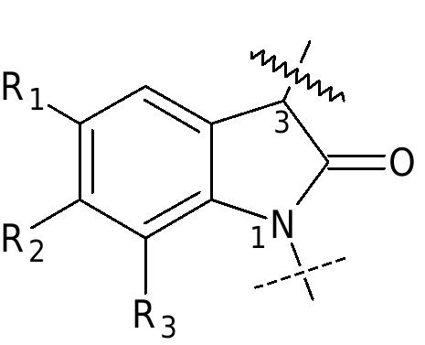

1. Καρβαζολη-1,4-διύλιο  
   (σημείο σύνδεσης για τη γέφυρα στη θέση 4, σημείο σύνδεσης για την πλευρική αλυσίδα στη θέση 1)
2. βενζιμιδαζολο-1,2-διυλο-ισομερές I (σημείο σύνδεσης της γέφυρας στη θέση 2,   
   σημείο σύνδεσης της πλευρικής αλυσίδας στη θέση 1)



1. βενζιμιδαζολο-1,2-διυλο-ισομερές II   
    (σημείο σύνδεσης της γέφυρας στη θέση 1,   
   σημείο σύνδεσης της πλευρικής αλυσίδας στη θέση 2)

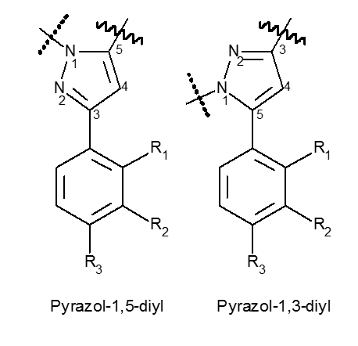

1. Πυραζόλη-1,5-διύλιο  
   (σημείο σύνδεσης για τη γέφυρα στη θέση 5, στο σημείο σύνδεσης της πλευρικής αλυσίδας στη θέση 1)  
   και

Πυραζολο-1,3-διύλιο  
(σημείο σύνδεσης της γέφυρας στη θέση 3, σημείο σύνδεσης της πλευρικής αλυσίδας στη θέση 1)

Πυραζολο-1,3-διύλιο

Πυραζολο-1,5-διύλιο



1. 4-κινολόνη-1,3-διύλιο  
   (σημείο σύνδεσης για τη γέφυρα στη θέση 3,  
   σημείο σύνδεσης της πλευρικής αλυσίδας στη θέση 1)

## 2.1.2 Γέφυρα στη δομή του πυρήνα

Η γέφυρα της δομής πυρήνα περιλαμβάνει τα ακόλουθα δομικά στοιχεία, τα οποία συνδέονται στη δομή πυρήνα που αναφέρεται στην παράγραφο 2.1.1:

1. Καρβονύλιο, μεθυλενο-καρβονύλιο (CH2 ομάδα συνδεόμενη με τη δομή του πυρήνα) και αζα-καρβονυλική ομάδα,
2. Ομάδα καρβοξαμιδίου (ομάδα καρβονυλίου που συνδέεται με τη δομή του πυρήνα) συμπεριλαμβανομένων υποκατάστατων που περιέχουν άνθρακα και υδρογόνο στο αμίδιο άζωτο, τα οποία μαζί με τη θέση 2 της δομής πυρήνα ινδόλης (σημείο 2.1.1 στοιχείο α): X = CH) σχηματίζουν εξαμελές δακτύλιο και ομάδα μεθυλενίου καρβοξαμιδίου (CH2 που συνδέεται με τη δομή του πυρήνα),
3. Ομάδα καρβοξυλίου (ομάδα καρβονυλίου που συνδέεται με τη δομή του πυρήνα) και ομάδα μεθυλενίου καρβοξυλίου (CH2 ομάδα που συνδέεται με τη βασική δομή),
4. ετερόκυκλοι αζώτου άμεσα συνδεδεμένοι στη δομή πυρήνα, που μπορεί επίσης να περιέχουν άλλα άτομα αζώτου, οξυγόνου ή θείου, με μέγεθος δακτυλίου μέχρι πέντε άτομα και διπλό δεσμό με το άτομο αζώτου στο σημείο σύνδεσης.
5. ομάδα υδραζόνης με διπλό δεσμό αζώτου στη θέση 3 της δομής του πυρήνα έως το σημείο 2.1.1 γ).

## 2.1.3 Κατάλοιπο γέφυρας

α) Το κατάλοιπο γέφυρας μπορεί να περιέχει συνδυασμούς ατόμων άνθρακα, υδρογόνου, αζώτου, οξυγόνου, θείου, φθορίου, χλωρίου, βρώμιου ή ιωδίου, που μπορεί να έχουν μέγιστη μοριακή μάζα 400 u και μπορεί να περιλαμβάνουν τα ακόλουθα δομικά στοιχεία:

κζ) κάθε υποκατάστατη κορεσμένη, ακόρεστη ή αρωματική δομή δακτυλίων, συμπεριλαμβανομένων των πολυκύκλων και των ετεροκύκλων, με σύνδεση με τη γέφυρα επίσης μέσω υποκατάστατου·

κη) αυθαίρετα υποκατεστημένες δομές αλυσίδας με τουλάχιστον ένα άτομο άνθρακα, συμπεριλαμβανομένων των ετεροατόμων, με συνεχές μήκος αλυσίδας που δεν υπερβαίνει τα δώδεκα άτομα (χωρίς να υπολογίζονται τα άτομα υδρογόνου).

β) Γέφυρες με δυνατότητα σύνδεσης πολλαπλών καταλοίπων γεφυρών, π.χ. γέφυρες με το σημείο 2.1.2, στοιχεία β), δ) ή ε), μπορούν επίσης να φέρουν πολλά κατάλοιπα γεφυρών, όπως ορίζονται στο σημείο 2.1.3, στοιχείο α), περίπτωση αα) και στο σημείο 2.1.3, στοιχείο α), περίπτωση ββ). Ο περιορισμός της μοριακής μάζας ενός συνόλου 400 u εφαρμόζεται στο άθροισμα των καταλοίπων γέφυρας.

## 2.1.4 Πλευρική αλυσίδα

Η πλευρική αλυσίδα μπορεί να περιέχει οποιονδήποτε συνδυασμό ατόμων άνθρακα, υδρογόνου, αζώτου, οξυγόνου, θείου, φθορίου, χλωρίου, βρώμιου και ιωδίου, εκτός εάν περιορίζονται στα στοιχεία α) και β). Η πλευρική αλυσίδα έχει μέγιστη μοριακή μάζα 300 u και συνδέεται στο σημείο της δομής πυρήνα που ορίζεται στο σημείο 2.1.1. Η πλευρική αλυσίδα μπορεί να περιέχει τα ακόλουθα δομικά στοιχεία:

α) αυθαίρετα υποκατεστημένες δομές αλυσίδας με τουλάχιστον ένα άτομο άνθρακα, οι οποίες μπορούν να περιέχουν μόνο άτομα οξυγόνου, θείου και πυριτίου εντός της αλυσίδας εκτός από άλλα άτομα άνθρακα και έχουν συνεχές μήκος αλυσίδας από τρία έως δέκα άτομα (χωρίς να υπολογίζονται τα άτομα υδρογόνου), λαμβανομένων υπόψη των ετεροατόμων,

β) κορεσμένες, ακόρεστες ή αρωματικές δομές δακτυλίων με συνολικά ένα έως τέσσερα άτομα άνθρακα που συνδέονται άμεσα ή συνδέονται μέσω γέφυρας υδρογονανθράκων (κορεσμένη ή μονοακόρεστη, διακλαδισμένη ή μη διακλαδισμένη, προαιρετικά οξο-υποκατάσταση στη θέση 2) και έχουν τρία έως επτά άτομα δακτυλίου, συμπεριλαμβανομένων των πολυκύκλων και των ετεροκύκλων. Σε πολυκύκλους, κάθε δακτύλιος μπορεί να έχει τρία έως επτά άτομα δακτυλίου. Εκτός από τον άνθρακα, οι ετερόκυκλοι μπορεί να έχουν οξυγόνο, άζωτο και θείο στον δακτύλιο. Πιθανό ελεύθερο σθένος ενός ατόμου αζώτου στον δακτύλιο μπορεί να φέρει άτομο υδρογόνου ή κατάλοιπο μεθυλίου ή αιθυλεστέρα.

**2.2 Συστατικά που προέρχονται από 3-σουλφονυλ αμινοβενζοϊκό οξύ**

Αυτή η ξεχωριστή ομάδα ουσιών που μιμούνται τη δράση της κάνναβης/συνθετικών κανναβινοειδών που δεν έχουν τη δομοστοιχειωτή σύνθεση που περιγράφεται στην παράγραφο 2.1 περιλαμβάνει τις ουσίες που έχουν μία από τις δομές πυρήνα που περιγράφονται στην παράγραφο 2.2.1, οι οποίες ενδέχεται να περιέχουν τα υποκατάστατα που περιγράφονται στην παράγραφο 2.2.2 και έχουν μέγιστο μοριακό βάρος 500 u.

**2.2.1 Δομή πυρήνα**

Η δομή πυρήνα περιλαμβάνει τα μόρια που περιγράφονται κατωτέρω στα στοιχεία α) και β). Αυτά μπορούν να υποκατασταθούν στις θέσεις που εμφανίζονται στα ακόλουθα σχήματα με τα άτομα ή τις ομάδες ατόμων, όπως ορίζεται στο σημείο 2.2.2 (κατάλοιπα R1 έως R4):



1. βενζοική 3-σουλφανιλαμίδη
2. βενζαμίδια 3-σουλφανιλαμίδης

**2.2.2 Κατάλοιπα R1, R2, R3 και R4**

α) Το κατάλοιπο R1 μπορεί να αποτελείται από ένα από τα ακόλουθα άτομα ή την ακόλουθη ομάδα ατόμων: Υδρογόνο, φθόριο, χλώριο, βρώμιο, ιώδιο, μεθύλιο, αιθύλιο και μεθοξυ-ομάδα.

β) Το κατάλοιπο R2 μπορεί να αποτελείται από τα ακόλουθα συστήματα δακτυλίων: κατάλοιπο φαινυλο, πυριδυλο, κυμυλο, 8-κινολινυλο, 3-ισοκινολινυλο, 1-ναφθυλο, ή αδαμαντιλο. Αυτά τα συστήματα δακτυλίων μπορούν επίσης να αντικατασταθούν με αυθαίρετους συνδυασμούς των ακόλουθων ατόμων ή ομάδων ατόμων: ομάδες υδρογόνου, φθορίου, χλωρίου, βρώμιου, ιωδίου, μεθοξυ-ομάδες, αμινομάδες, υδροξυ-ομάδες, κυανομάδες, μεθυλομάδες και φαινοξυ-ομάδες.

γ) Τα κατάλοιπα R3 και R4 μπορούν να αποτελούνται από άτομα υδρογόνου, μεθυλίου, αιθυλίου, προπύλιου και ισοπροπυλομάδων σε οποιονδήποτε συνδυασμό. Τα κατάλοιπα R3 και R4 μπορούν επίσης να σχηματίσουν κορεσμένο σύστημα δακτυλίων με μέγεθος έως επτά ατόμων συμπεριλαμβανομένου του ατόμου αζώτου. Αυτό το σύστημα δακτυλίων μπορεί να περιέχει τα άλλα στοιχεία: άζωτο, οξυγόνο και θείο και να φέρει οποιονδήποτε συνδυασμό υδρογόνου, φθορίου, χλωρίου, βρώμιου και ιωδίου. Η αντικατάσταση του ατόμου αζώτου σε έναν τέτοιο δακτύλιο διέπεται από τις επιλογές αντικατάστασης που αναφέρονται για τα κατάλοιπα R3 και R4 στην πρόταση 1 του στοιχείου γ).

**2.3 Ενώσεις που προέρχονται από 6*H*-βενζο(c)χρωμεν-1-όλη (6*H*-διβενζο(b,d)πυραν-1-όλη)**

Αυτή η χωριστή ομάδα κανναβομιμητικών ουσιών/συνθετικών κανναβινοειδών των οποίων η σύνθεση δεν είναι σύμφωνη με την αρθρωτή δομή που περιγράφεται στα σημεία 2.1 και 2.2, περιλαμβάνουν τις ουσίες με πυρηνική δομή που περιγράφεται στο σημείο 2.3.1, μπορούν να χρησιμοποιούνται με τα υποκατάστατα που περιγράφονται στο σημείο 2.3.2 και να έχουν μέγιστη μοριακή μάζα 600 u.

**2.3.1 Δομή πυρήνα**

Η δομή πυρήνα περιλαμβάνει τις ακόλουθες ενώσεις που προέρχονται από 6*H*-βενζο(c)χρωμεν-1-όλη (6*H*-διβενζο(b,d)πυραν-1-όλη), ανεξάρτητα από το βαθμό υδρογόνωσης του αρωματικού δακτυλίου Α και τη θέση των υπόλοιπων διπλών δεσμών, κατά περίπτωση. Οι ενώσεις μπορούν να αντικατασταθούν στις σημειωμένες θέσεις με τα άτομα και τις ατομικές ομάδες που αναφέρονται στο σημείο 2.3.2 (κατάλοιπα R1 έως R5):



**2.3.2 Κατάλοιπα R1, R2, R3, R4 και R5**

1. Το κατάλοιπο R1 μπορεί να αποτελείται από υδρογόνο ή μία από τις ακόλουθες ομάδες ατόμων: Υδροξυμεθυλική ομάδα, μεθυλική ομάδα και αλυσίδα υδρογονανθράκων (κορεσμένες ή ακόρεστες, διακλαδισμένες ή μη διακλαδισμένες) έως C10). Οι παραπάνω ομάδες ατόμων μπορούν να αντικατασταθούν από τα ακόλουθα άτομα: Υδρογόνο, φθόριο, χλώριο, βρώμιο και ιώδιο.
2. Τα κατάλοιπα R2 και R3 μπορούν να αποτελούνται από υδρογόνο ή από τις ακόλουθες ομάδες ατόμων: Μεθυλομάδες και αλκυλικές αλυσίδες (διακλαδισμένες ή μη διακλαδισμένες, έως C5). Οι παραπάνω ομάδες ατόμων μπορούν να αντικατασταθούν από τα ακόλουθα άτομα: Υδρογόνο, φθόριο, χλώριο, βρώμιο και ιώδιο.
3. Το κατάλοιπο R4 μπορεί να αποτελείται από υδρογόνο ή μία από τις ακόλουθες ομάδες ατόμων: Μεθυλική ομάδα και αλυσίδα υδρογονανθράκων (κορεσμένες ή ακόρεστες, διακλαδισμένες ή μη διακλαδισμένες) έως C12). Οι παραπάνω ομάδες ατόμων μπορούν να αντικατασταθούν από τα ακόλουθα άτομα: Υδρογόνο, φθόριο, χλώριο, βρώμιο και ιώδιο.
4. Το κατάλοιπο R5 μπορεί να αποτελείται από υδρογόνο ή μία από τις ακόλουθες ομάδες ατόμων: Αλκυλοκαρβονύλιο (διακλαδισμένο ή μη διακλαδισμένο, κατάλοιπο αλκυλίου έως και C7), Κυκλοαλκυλομεθυλοκαρβονύλιο με τρία έως επτά άτομα δακτυλίων, συμπεριλαμβανομένων των πολυκύκλων, καρβονύλιο αρυλίου με τρία έως έξι άτομα δακτυλίων, συμπεριλαμβανομένων των πολυκύκλων και ετεροκύκλων, αρυλομεθυλοκαρβονύλιο με τρία έως έξι άτομα δακτυλίων, συμπεριλαμβανομένων των πολυκύκλων και ετεροκύκλων. Για τους πολυκύκλους, κάθε δακτύλιος μπορεί να έχει τρία έως επτά άτομα δαχτυλίων. Εκτός από τον άνθρακα, οι ετερόκυκλοι μπορεί να έχουν οξυγόνο, άζωτο και θείο στον δακτύλιο. Πιθανό ελεύθερο σθένος ενός ατόμου αζώτου στον δακτύλιο μπορεί να φέρει άτομο υδρογόνου ή κατάλοιπο μεθυλίου ή αιθυλεστέρα.

**3. Βενζοδιαζεπίνες**

Η ομάδα των βενζοδιαζεπινών περιλαμβάνει 1,4- και 1,5-βενζοδιαζεπίνες και τα παράγωγά τους τριαζολο και ιμιδαζολο [σημείο 3.1, στοιχεία α) και β)] καθώς και ορισμένες ειδικά υποκατεστημένες υποομάδες αυτών των βενζοδιαζεπινών [σημείο 3.1, στοιχεία γ) έως στ)]. Το μέγιστο μοριακό βάρος είναι 600 u σε κάθε περίπτωση.

**3.1 Δομή πυρήνα**

Η δομή πυρήνα περιλαμβάνει τα συστήματα δακτυλίων που περιγράφονται κατωτέρω στα στοιχεία α) έως στ). Αυτά τα συστήματα δακτυλίων μπορούν να υποκατασταθούν στις θέσεις που εμφανίζονται στα ακόλουθα σχήματα με τα άτομα ή τις ομάδες ατόμων, όπως ορίζεται στο σημείο 3.2 (κατάλοιπα R1 έως R7 και X):

1. 1,4- βενζοδιαζεπίνη



1. 1,5- βενζοδιαζεπίνη



1. Παράγωγα λοπραζολάμης
2. Παράγωγα κεταζολάμης



1. Παράγωγα οξαζολάμης



1. Παράγωγα χλωροδιαζεποξειδίου



**3.2 Κατάλοιπο R1 έως R7 και Χ**

α) Το κατάλοιπο R1 περιλαμβάνει ένα από τα ακόλουθα συστήματα δακτυλίων προσκολλημένα στους επταμελείς δακτυλίους των δομών του πυρήνα:

Δακτύλιος φαινυλο, θειαινυλο, 4,5,6,7-τετραϋδροβενζο[β]θειαινυλο, φουρανυλο και πυριδυλο· τα ετεροάτομα στον δακτύλιο θειαινυλο, φουρανυλο και πυριδυλο μπορούν να τοποθετηθούν σε οποιαδήποτε θέση εκτός του έβδομου δακτυλίου της δομής του πυρήνα.

Το κατάλοιπο R1 μπορεί επίσης να αντικατασταθεί με ένα ή περισσότερα από τα ακόλουθα άτομα ή ομάδες ατόμων, σε αυθαίρετους συνδυασμούς και σε αυθαίρετες θέσεις εκτός του επταμελούς δακτυλίου: Υδρογόνο, φθόριο, χλώριο, βρώμιο, ιώδιο, μεθυλομάδες, αιθυλομάδες, νιτρομάδες και αμινομάδες.

β) Το κατάλοιπο R2 περιλαμβάνει ένα από τα ακόλουθα συστήματα δακτυλίου:

Δακτύλιος φαινυλίου, πυριδυλίου (με άτομο αζώτου σε αυθαίρετη θέση στον δακτύλιο πυριδυλίου) και κυκλοεξύλιου (με διπλό δεσμό σε αυθαίρετη θέση στον δακτύλιο κυκλοεξύλιου).

Οι δακτύλιοι φαινυλίου και πυριδύλιου μπορούν να φέρουν ένα ή περισσότερα από τα ακόλουθα υποκατάστατα σε αυθαίρετο συνδυασμό και σε αυθαίρετη θέση: Υδρογόνο, φθόριο, χλώριο, βρώμιο, ιώδιο, μεθυλομάδες, αιθυλομάδες, νιτρομάδες και αμινομάδες.

γ) Το κατάλοιπο R3 μπορεί να αποτελείται από υδρογόνο ή μία από τις ακόλουθες ομάδες ατόμων:

Ομάδα υδρογόνου, καρβοξυλίου, (N,N-διμεθυλ) καρβαμικού οξέος, σουκινικού οξέος και μεθυλομάδα.

δ) Το κατάλοιπο R4 μπορεί να αποτελείται από υδρογόνο ή μία από τις ακόλουθες ομάδες ατόμων:

Μεθυλομάδα και αιθυλομάδα.

ε) Τα κατάλοιπα R3 και R4 μπορούν επίσης να σχηματίσουν μια καρβονυλική ομάδα (C=O) μαζί.

στ) Το κατάλοιπο R5 μπορεί να αποτελείται από υδρογόνο ή μία από τις ακόλουθες ομάδες ατόμων:

Μεθυλομάδα, αιθυλομάδα, (N,N-διμεθυλαμινο)μεθυλομάδα, (N,N-διαιθυλαμινο)μεθυλομάδα, (N,N-διμεθυλαμινο)αιθυλομάδα, (N,N-διμεθυλαμινο)αιθυλομάδα, (κυκλοπροπυλο)μεθυλομάδα, (τριφθορομεθυλο)μεθυλομάδα, υδραζιδομεθυλομάδα και προπ-2-σε-1-υλομάδα.

ζ) Το κατάλοιπο R6 μπορεί να αποτελείται από υδρογόνο ή μία από τις ακόλουθες ομάδες ατόμων:

Υδροξύ και μεθυλομάδα.

η) Το κατάλοιπο R7 μπορεί να αποτελείται από υδρογόνο ή μία από τις ακόλουθες ομάδες ατόμων:

Μεθυλομάδα και αιθυλομάδα.

θ) Τα κατάλοιπα R6 και R7 μπορούν επίσης να σχηματίσουν μια ομάδα καρβονυλίου (C=O) για τις 1,5-βενζοδιαζεπίνες.

ι) Οι 1,5-βενζοδιαζεπίνες μπορεί επίσης να έχουν υποκατάστατο διπλό δεσμό R6 (αντί για R2 και R7) στο άτομο 5-αζώτου.

ια) το κατάλοιπο Χ περιλαμβάνει ένα από τα ακόλουθα άτομα ή μία από τις ακόλουθες ομάδες ατόμων:

οξυγόνο, θείο, ιμινομάδα και N-μεθυλιμινομάδα. Εάν το R3, το R4 ή το R5 αποτελείται από υδρογόνο, οι αντίστοιχες ενόλες, θειοενόλες ή εναμίνες μπορούν επίσης να υπάρχουν ως ταυτομερείς μορφές.

**4. Ενώσεις που προέρχονται από**  **N-(2-αμινοκυκλοεξυλ-)αμίδιο**

Μια ένωση που προέρχεται από N-(2-αμινοκυκλοεξυλ-)αμίδιο είναι κάθε χημική ένωση που μπορεί να προκύψει από τη βασική δομή που παρουσιάζεται κατωτέρω, έχει μέγιστο μοριακό βάρος 500 u και μπορεί να καταληφθεί από τα υποκατάστατα που περιγράφονται παρακάτω.



Η βασική δομή N-(2-αμινοκυκλοεξυλ-)αμίδιο μπορεί να αντικατασταθεί στις θέσεις που εμφανίζονται στο σχήμα με έναν αυθαίρετο συνδυασμό των ακόλουθων ατόμων, διακλαδισμένων ή μη διακλαδισμένων ατομικών ομάδων ή συστημάτων δακτυλίων (υπολείμματα R1 έως R6):

1. R1 και R2:

Υδρογόνο και αλκυλοομάδα (έως και C7).

Περιλαμβάνει επίσης ουσίες στις οποίες το άτομο αζώτου αποτελεί μέρος ενός κυκλικού συστήματος (π.χ. πυρρολιδινυλο).

Το κατάλοιπο R1 ή R2 μπορεί επίσης να συνδεθεί με το σημείο σύνδεσης του NR1R2 ομάδα στο εξαμελές δακτύλιο (με το σχηματισμό μιας λεγόμενης ένωσης σπίρο). Αυτοί οι δακτύλιοι που περιέχουν άζωτο μπορεί να έχουν μέγεθος δακτυλίου από 3 έως 7 άτομα (ένα άτομο αζώτου και 2 έως 6 άτομα άνθρακα).

1. R3:

Ομάδα υδρογόνου και οξασπίρου (μέγεθος δαχτυλίου τριών έως οκτώ ατόμων συμπεριλαμβανομένου του ατόμου οξυγόνου).

1. R4:

Υδρογόνο και αλκυλοομάδα (έως και C5).

1. R5 και R6:

Ο φαινυλικός δακτύλιος μπορεί να περιέχει αυθαίρετους συνδυασμούς των ακόλουθων υποκατάστατων στις θέσεις 2, 3, 4, 5 και 6: Υδρογόνο, βρώμιο, χλώριο, φθόριο, ιώδιο και τριφθορομεθυλοομάδα.

Περιλαμβάνονται επίσης ουσίες όπου R5 και R6 μαζί σχηματίζουν σύστημα δακτυλίου (μέχρι C6) σε γειτονικά άτομα C, ενώ περιλαμβάνουν ετεροάτομα (οξυγόνο, θείο, άζωτο). Εάν υπάρχει άζωτο σε αυτό το σύστημα δακτυλίων, μπορεί να φέρει τα υποκατάστατα υδρογόνου και μεθυλομάδας.

Ο(οι) αριθμός(-οι) των ομάδων μεθυλενίου (CH2)n μεταξύ του φαινυλικού δακτυλίου και της ομάδας καρβονυλίου στην δομή του πυρήνα μπορεί να είναι μηδέν ή ένας.

**5. Ενώσεις που προέρχονται από τρυπταμίνη**

**5.1 Ινδολ-3-αλκυλαμίνη**

Μια ένωση που προέρχεται από ινδολ-3-αλκυλαμίνη είναι κάθε χημική ένωση που μπορεί να προκύψει από τη δομή βάσης που παρουσιάζεται κατωτέρω, έχει μέγιστο μοριακό βάρος 500 u και μπορεί να φέρει τα υποκατάστατα όπως περιγράφεται παρακάτω. Εκτός από την τρυπταμίνη, οι φυσικοί νευροδιαβιβαστές σεροτονίνης και μελατονίνης καθώς και οι ενεργοί μεταβολίτες τους (παράδειγμα: 6 – υδροξυµελατονίνη).



Η δομή βάσης ινδολ-3-αλκυλαμίνη μπορεί να αντικατασταθεί στις θέσεις που εμφανίζονται στο σχήμα με τα ακόλουθα άτομα, διακλαδισμένες ή μη διακλαδισμένες ομάδες ατόμων ή συστήματα δακτυλίων (υπολειμματικά R1 έως R5 και Rn):

1. R1 και R2:

Υδρογόνο, αλκύλιο (μέχρι C6), Κυκλοαλκύλιο (μέγεθος δακτυλίου μέχρι C6), Κυκλοαλκυλομεθυλο-ομάδες (μέγεθος δακτυλίου έως C6) και αλλυλ-ομάδες.

Περιλαμβάνονται επίσης ουσίες στις οποίες το άτομο αζώτου αποτελεί μέρος ενός συστήματος δακτυλίων πυρρολιδινυλών.

1. R3:

Υδρογόνο και αλκυλοομάδα (έως και C3).

1. R4:

Υδρογόνο και αλκυλοομάδα (έως και C2).

1. R5:

Υδρογόνο, αλκύλιο (μέχρι C3), Αλκυλοκαρβονύλιο (μέχρι C10), Κυκλοαλκυλοκαρβονύλιο (μέγεθος δακτυλίου C3 έως C6), Κυκλοαλκυλομεθυλοκαρβονύλιο (μέγεθος δακτυλίου C3 έως C6), Κυκλοαλκυλοαιθυλοκαρβονύλιο (μέγεθος δακτυλίου C3 έως C6), Κυκλοαλκυλοπροπυλοκαρβονυλο- (μέγεθος δακτυλίου C3 έως C6) και βενζυλοκαρβονυλική ομάδα.

1. Rn:

Το σύστημα δακτυλίων ινδόλης μπορεί να αντικατασταθεί στους τίτλους 4, 5, 6 και 7 με τα ακόλουθα άτομα ή ομάδες ατόμων: Υδρογόνο, φθόριο, χλώριο, βρώμιο, ιώδιο, αλκύλιο (μέχρι C4), Αλκυλοξυ- (μέχρι C10), Βενζυλοξυ, καρβοξαμιδο, μεθοξυ, ακετοξυ, υδροξυ και μεθυλοθείο ομάδες, στη θέση 4 με φωσφορικό διυδρογόνο.

Περιλαμβάνονται επίσης ουσίες όπου το Rn γεφυρώνει δύο γειτονικά άτομα άνθρακα στις θέσεις 4, 5, 6 και 7 με μεθυλενοδιοξική ομάδα.

**5.2** Δ**9,10-Εργολένιο**

Μια ένωση που προέρχεται από Δ9.10-εργολένιο είναι οποιαδήποτε χημική ένωση που μπορεί να προκύψει από τη βασική δομή που παρουσιάζεται παρακάτω, έχει μια μέγιστη μοριακή μάζα 600 u και μπορεί να φέρει τα υποκατάστατα που περιγράφονται παρακάτω.



Η δομή βάσης Δ9,10-εργολένιο μπορεί να αντικατασταθεί στις θέσεις που εμφανίζονται στο σχήμα με τα ακόλουθα άτομα, διακλαδισμένες ή μη διακλαδισμένες ομάδες ατόμων ή συστήματα δακτυλίου (κατάλοιπα R1 έως R4):

a) R1:

Το υπόλοιπο του R1 μπορεί να αποτελείται από οποιονδήποτε συνδυασμό ατόμων άνθρακα, υδρογόνου, αζώτου, οξυγόνου, θείου, φθορίου, χλωρίου, βρώμιου και ιωδίου, εκτός εάν περιορίζονται σύμφωνα με τα στοιχεία αα) και ββ). Το κατάλοιπο R1 μπορεί να έχει μέγιστη μοριακή μάζα 300 u και τα ακόλουθα δομικά στοιχεία.

αα) Υδρογόνο ή αυθαίρετα υποκατεστημένες δομές αλυσίδας με τουλάχιστον ένα άτομο άνθρακα, το οποίο μπορεί να περιέχει μόνο άτομα οξυγόνου και θείου εντός της αλυσίδας, εκτός από άλλα άτομα άνθρακα.

ββ) απευθείας προσαρτημένη ή μέσω γέφυρας υδρογονανθράκων (κορεσμένης ή μονοακόρεστης, διακλαδισμένης ή μη διακλαδισμένης με συνολικά ένα έως πέντε άτομα άνθρακα) ή καρβονυλικής ομάδας ή αλκυλοκαρβονυλικής ομάδας (κατάλοιπα αλκυλίου έως C4 που δεσμεύουντην καρβονυλική ομάδα στο άζωτο της εργολένης) ή αλκυλοοξυκαρβονυλική ομάδα (κατάλοιπα αλκυλίου έως C4 που δεσμεύειτην καρβονυλική ομάδα στο άζωτο της εργολένης) ή μια σουλφονυλική ομάδα συζευγμένη, οποιαδήποτε υποκατάστατη κορεσμένη, ακόρεστη ή αρωματική δομή δακτυλίων με τρία έως επτά άτομα δακτυλίων, συμπεριλαμβανομένων των πολυκύκλων και των ετεροκύκλων. Σε πολυκύκλους, κάθε δακτύλιος μπορεί να έχει τρία έως επτά άτομα δακτυλίου. Εκτός από τον άνθρακα, οι ετερόκυκλοι μπορεί να έχουν οξυγόνο, άζωτο και θείο στον δακτύλιο. Πιθανό ελεύθερο σθένος ενός ατόμου αζώτου στον δακτύλιο μπορεί να φέρει άτομο υδρογόνου ή κατάλοιπο μεθυλίου ή αιθυλεστέρα.

β) R2:

Υδρογόνο, αλκύλιο (μέχρι C4), Αλλυλ-ομάδα και προπ-2-σε-1-υλ-ομάδα.

γ) R3 και R4:

Υδρογόνο, αλκύλιο (μέχρι C5), Κυκλοπροπυλο, 1-υδροξυαλκυλο (έως C2) και αλλυλ-ομάδες.  
Επιπλέον, περιλαμβάνονται ουσίες στις οποίες το άτομο του αμιδίου αζώτου αποτελεί μέρος ενός συστήματος δακτυλίων μορφολίν-, πυρρολιδίν- ή διμεθυλαζετιδίδης.

**6. Ενώσεις που προέρχονται από την αρυλ-κυκλοεξυλαμίνη**

Μια ένωση που προέρχεται από την αρυλκυκλοεξυλαμίνη είναι οποιαδήποτε χημική ένωση που μπορεί να προκύψει από τη δομή βάσης που παρουσιάζεται παρακάτω, έχει μέγιστη μοριακή μάζα 500 u και μπορεί να φέρει τα υποκατάστατα που περιγράφονται παρακάτω.



Η βασική δομή της αρυλ-κυκλοεξυλαμίνης μπορεί να αντικατασταθεί στις θέσεις που αναφέρονται στο σχήμα με τα ακόλουθα άτομα, διακλαδισμένες ή μη διακλαδισμένες ομάδες ατόμων ή συστήματα δακτυλίων (κατάλοιπα R1 έως R3 και Rn):

α) R1/R2:

Υδρογόνο, αλκύλιο (μέχρι C6), Κυκλοαλκύλιο (μέγεθος δακτυλίου μέχρι C6), Αλκενύλιο (έως και C6) και αλκινυλομάδες (έως και C6).

Οι ομάδες ατόμων που απαριθμούνται μπορούν να συνεχίσουν να υποκαθίστανται με κάθε χημικώς πιθανό συνδυασμό των στοιχείων άνθρακα, υδρογόνου, αζώτου και οξυγόνου. Τα προκύπτοντα υποκατάστατα R1/R2 μπορεί να έχουν μήκος συνεχούς αλυσίδας το μέγιστο εννέα ατόμων (χωρίς να υπολογίζονται τα άτομα υδρογόνου). Τα άτομα των δομών δακτυλίων δεν περιλαμβάνονται στην καταμέτρηση.

Επιπλέον, αυτές περιλαμβάνουν ουσίες στις οποίες το άτομο αζώτου αποτελεί μέρος ενός κυκλικού συστήματος (π.χ. πυρρολύλιο, πυρρολιδινύλιο, πιπεριδίνιλο, μορφολινο-). Αυτά τα συστήματα δακτυλίων μπορεί να περιέχουν τα στοιχεία άνθρακα, οξυγόνου, θείου και αζώτου στον δακτύλιο και έχουν μέγεθος δακτυλίου έως επτά άτομα. Τα συστήματα δακτυλίου μπορούν να αντικατασταθούν σε οποιαδήποτε θέση με τα ακόλουθα άτομα ή ομάδες ατόμων: Υδρογόνο, φθόριο, χλώριο, βρώμιο, ιώδιο, υδροξυ-ομάδες, αλκυλο-ομάδες (έως C6) και φαινυλ-ομάδες.

β) R3:

Αλκυλο (μέχρι C6), Αλκυλ-ομάδα (μέχρι C6) ή ένα από τα ακόλουθα συστήματα δακτυλίων: Κατάλοιπα φαινυλίου, πυρολυλίου, πυριδυλίου, θειενυλίου, φουρανυλίου, μεθυλενοδιοξυφαινυλίου, αιθυλενοδιοξυφαινυλίου, διυδροβενζοφουρανυλίου και βενζοθειοφαινυλίου.

Τα συστήματα δακτυλίου μπορούν να συνδεθούν με την δομή του πυρήνα σε οποιαδήποτε χημική θέση ως R3 και μπορούν να υποκατασταθούν σε οποιαδήποτε θέση με τα ακόλουθα άτομα ή ομάδες ατόμων: Υδρογόνο, φθόριο, χλώριο, βρώμιο, ιώδιο, υδροξυ, θειόλη, αλκύλιο (μέχρι C6), Αλκοξυ (μέχρι C6), Αλκυλοσουλφανύλη (έως και C6) και αμινοομάδες, συμπεριλαμβανομένων των χημικών ενώσεων όπου οι υποκαταστάσεις ή η άμεση σύνδεση οδηγούν σε κλείσιμο δακτυλίου με τον κυκλοεξυλικό δακτύλιο. Αυτά τα συστήματα δακτυλίων μπορεί να έχουν μέγεθος δακτυλίου από τέσσερα έως έξι άτομα.

γ) Rn:

Το σύστημα κυκλοεξυλικών δακτυλίων μπορεί να αντικατασταθεί στους τίτλους 2 έως 6 με τα ακόλουθα άτομα ή ομάδες ατόμων: Υδρογόνο, αλκύλιο (μέχρι C6), Αλκοξυ (μέχρι C6), Υδροξύ, φαινυλοαλκυλικές ομάδες (στην αλκυλική αλυσίδα C1 έως C4) και oxo (=O, άτομο οξυγόνου διπλού δεσμού στον δακτύλιο).

**7. Ενώσεις που προέρχονται από βενζιμιδαζόλη**

Μια ένωση που προέρχεται από βενζιμιδαζόλη είναι οποιαδήποτε χημική ένωση που μπορεί να προκύψει από τη βασική δομή που παρουσιάζεται παρακάτω, έχει μέγιστη μοριακή μάζα 500 u και μπορεί να φέρει τα υποκατάστατα που περιγράφονται παρακάτω:



Η βασική δομή μπορεί να αντικατασταθεί από τις θέσεις που αναφέρονται στο σχήμα με τα ακόλουθα άτομα, διακλαδισμένες ή μη διακλαδισμένες ατομικές ομάδες ή συστήματα δακτυλίων (κατάλοιπα R1 έως R4 και Rn):

α) R1 και R2:

ομάδες υδρογόνου, αλκυλίου (έως C3),

Περιλαμβάνει επίσης ουσίες στις οποίες το άτομο αζώτου αμίνης αποτελεί μέρος ενός συστήματος μορφολινο-, πυρρολιδινο- ή πιπεριδινυλικού δακτυλίου.

β) R3 και R4:

Υδρογόνο, νιτρομάδες, τριφθορομεθυλομάδες, μεθοξικές ομάδες, τριφθορομεθοξικές ομάδες, κυανομάδες, φθόριο, χλώριο, βρώμιο και ιώδιο.

γ) Rn:

Ο φαινυλικός δακτύλιος μπορεί να αντικατασταθεί στους τίτλους 2 έως 6 με τα ακόλουθα άτομα ή ομάδες ατόμων: Υδρογόνο, αλκύλιο (μέχρι C6), Αλκοξύ (μέχρι C5), Τριφθορομεθοξυ, ακετοξυ, αλκυλοσουλφανυλο (μέχρι C5), Τριφθορομεθυλο, υδροξυ, κυανοομάδες, φθόριο, χλώριο, βρώμιο και ιώδιο.

Αιτιολογική έκθεση

Α. Γενικό μέρος

1. Στόχος και αναγκαιότητα των διατάξεων

Η εμφάνιση και διάδοση νέων χημικών παραλλαγών νέων ψυχοδραστικών ουσιών (ΝΨΟ) στην αγορά των ναρκωτικών άμεσα ή έμμεσα αποτελεί απειλή για την ατομική και δημόσια υγεία.

Ο νέος νόμος για τις ψυχοδραστικές ουσίες (NpSG) εκτός από την προσέγγιση μίας ουσίας του νόμου περί ναρκωτικών (NA) περιέχει κανονισμό για την ομάδα ουσιών προκειμένου να είναι σε θέση να αντιμετωπίσει αποτελεσματικότερα την εμφάνιση αυτών των ουσιών και να περιορίσει την κατανομή και τη διαθεσιμότητά τους.

Από την έναρξη ισχύος του NpSG στις 26 Νοεμβρίου 2016, οι ομάδες ουσιών αναπτύχθηκαν περαιτέρω και προσαρμόστηκαν σύμφωνα με τα πορίσματα της συνεχούς παρακολούθησης των εξελίξεων της αγοράς. Πιο πρόσφατα, ο τρίτος κανονισμός για την τροποποίηση του παραρτήματος του νόμου περί νέων ψυχοτρόπων ουσιών της 27ης Σεπτεμβρίου 2022 [Ομοσπονδιακή Εφημερίδα της Κυβέρνησης (BGBl.) I σ. 1552] επικαιροποίησε τις ομάδες ουσιών για να καλύψει περαιτέρω νέες ψυχοτρόπες ουσίες (ΝΨΟ) (συμπεριλαμβανομένης της ομάδας ουσιών συνθετικών κανναβινοειδών και της ομάδας ουσιών ενώσεων που προέρχονται από N-(2-αμινοκυκλοεξυλο)αμίδιο). Ο τέταρτος κανονισμός της 14ης Μαρτίου 2023 για την τροποποίηση του παραρτήματος του νόμου περί νέων ψυχοτρόπων ουσιών [Ομοσπονδιακή Εφημερίδα της Κυβέρνησης (BGBl.) 2023 I αριθ. 69] διόρθωσε ένα συντακτικό σφάλμα στίξης στο σημείο 5.2 στοιχείο α) του παραρτήματος του NPSA.

Με τον παρόντα κανονισμό γίνονται περαιτέρω διευκρινίσεις και προσθήκες στις υπάρχουσες ομάδες ουσιών, καθώς τα όρια των ορισμών των ομάδων ουσιών έχουν παραβιαστεί εκ νέου από τους φορείς που εμπλέκονται στην αγορά ναρκωτικών μέσω στοχευμένων αλλαγών.

Ζητήθηκε η γνώμη των εμπειρογνωμόνων που θα συμμετάσχουν στο τμήμα 7 του NpSG. Λαμβάνοντας υπόψη τις θετικές ψήφους τους, το παράρτημα του NpSG θα αναθεωρηθεί βάσει του άρθρου 1 του παρόντος κανονισμού με βάση την έγκριση του άρθρου 7 του NpSG και λαμβάνοντας υπόψη το πεδίο εφαρμογής των τροποποιήσεων.

Τα τελευταία χρόνια, το Ευρωπαϊκό Σύστημα Έγκαιρης Προειδοποίησης για τις ΝΨΟ έχει καταγράψει και μεταβιβάσει ολοένα και περισσότερες πληροφορίες σχετικά με τις ψυχοδραστικές ουσίες που δεν έχουν εμφανιστεί ακόμη στην Ευρώπη και είναι επομένως νέες. Το σύστημα πληροφοριών, το οποίο διαχειρίζεται το Ευρωπαϊκό Κέντρο Παρακολούθησης Ναρκωτικών και Τοξικομανίας (EMCDDA) και η Europol, καταρτίζεται από εθνικά δεδομένα. Στη Γερμανία, πληροφορίες σχετικά με τις νεοεμφανιζόμενες ουσίες συγκεντρώνονται κυρίως από τις διωκτικές αρχές.

Επιστημονικά ευρήματα είναι διαθέσιμα σχετικά με τις νέες ψυχοδραστικές ουσίες. Τα εν λόγω ευρήματα περιλαμβάνουν φαρμακολογικά-κλινικά δεδομένα σχετικά με τον τρόπο δράσης και την τοξικότητα, καθώς και δεδομένα για την έκταση της κατάχρησης και του συναφούς άμεσου ή έμμεσου κινδύνου για την υγεία του ανθρώπου. Λόγω του τρόπου δράσης, του βαθμού κατάχρησης και των συνδεόμενων κινδύνων για την υγεία άλλων ΝΨΟ, είναι αναγκαίο να προστεθούν αυτές οι ΝΨΟ στις υφιστάμενες επτά ομάδες ουσιών στο παράρτημα του NPSA.

Η διάδοση νέων ουσιών ευνοείται από την ταχεία ανταλλαγή πληροφοριών και αντίστοιχων προσφορών από όσους δραστηριοποιούνται στην αγορά ναρκωτικών ουσιών μέσω του Διαδικτύου και των μέσων κοινωνικής δικτύωσης. Ως εκ τούτου, η προστασία της δημόσιας υγείας απαιτεί την ταχεία αντίδραση της αρχής που είναι υπεύθυνη για την έκδοση των σχετικών κανονισμών στις μεταβαλλόμενες συνθήκες της αγοράς.

1. Κύριο περιεχόμενο του σχεδίου

Το άρθρο 1 αναδιατυπώνει το παράρτημα του NPSA βάσει της άδειας έκδοσης διαταγμάτων που προβλέπεται στο άρθρο 7 του NpSG. Οι υφιστάμενες επτά ομάδες ουσιών θα επικαιροποιηθούν προκειμένου να είναι σε θέση να περιορίσουν αποτελεσματικά την επικίνδυνη κατάχρηση των νεοεμφανιζόμενων ψυχοδραστικών ουσιών.

1. Εναλλακτικές λύσεις

Καμία.

1. Ρυθμιστική αρμοδιότητα

Η κανονιστική αρμοδιότητα του Ομοσπονδιακού Υπουργείου Υγείας για την αναδιατύπωση του παραρτήματος του NPSA απορρέει από το άρθρο 7 του NPSA.

1. Συμβατότητα με το δίκαιο της Ευρωπαϊκής Ένωσης και τις διεθνείς συνθήκες

Ο παρών κανονισμός είναι συμβατός με το δίκαιο της ΕΕ και τις διεθνείς συμβάσεις που έχει συνάψει η Ομοσπονδιακή Δημοκρατία της Γερμανίας. Οι τροποποιήσεις των άρθρων 1 και 2 κοινοποιήθηκαν σύμφωνα με την οδηγία (ΕΕ) 2015/1535 του Ευρωπαϊκού Κοινοβουλίου και του Συμβουλίου, της 9ης Σεπτεμβρίου 2015, για την καθιέρωση μιας διαδικασίας πληροφόρησης στον τομέα των τεχνικών προδιαγραφών και των κανόνων σχετικά με τις υπηρεσίες της κοινωνίας των πληροφοριών (ΕΕ L 241 της 17ης Σεπτεμβρίου 2015, σ. 1).

1. Αντίκτυπος του διατάγματος

Η επικαιροποίηση των ομάδων ουσιών που περιλαμβάνονταν προηγουμένως στο παράρτημα του NPSA σημαίνει ότι η διοικητική απαγόρευση χειρισμού ΝΨΟ που ορίζεται στο άρθρο 3 παράγραφος 1 του NPSA επεκτείνεται σε όλες τις ουσίες που εμπίπτουν στις επικαιροποιημένες ομάδες ουσιών του παραρτήματος Το ίδιο ισχύει και για τα ποινικά αδικήματα που ορίζονται στο άρθρο 4 του NPSA σχετικά με την απαγόρευση χειρισμού των ΝΨΟ, τη διάθεσή τους στην αγορά, τη συνταγογράφηση τους, την παρασκευή τους και την εισαγωγή τους στην επικράτεια στην οποία εφαρμόζεται ο νόμος με σκοπό τη διάθεσή τους στην αγορά. Το γεγονός αυτό θα επιτρέψει στις τελωνειακές και αστυνομικές αρχές να παρέμβουν στο μέλλον κατά της παράνομης διακίνησης, ιδίως κατά του εμπορίου ΝΨΟ που καλύπτονται από το παράρτημα του NPSA.

* 1. Νομοθετική και διοικητική απλούστευση

Το διάταγμα δεν συνεπάγεται κατάργηση οποιασδήποτε διάταξης ούτε εξορθολογισμό διοικητικών διαδικασιών.

* 1. Πτυχές βιωσιμότητας

Το σχέδιο κανονισμού λαμβάνει υπόψη τους στόχους και τις αρχές της γερμανικής στρατηγικής για τη βιωσιμότητα (DNS). Ειδικότερα, εξυπηρετεί τον στόχο βιωσιμότητας 3 «Διασφάλιση υγιούς ζωής για όλους τους ανθρώπους όλων των ηλικιών και προώθηση της ευημερίας τους», περιορίζοντας την εξάπλωση και την κατάχρηση των συνθετικών ουσιών που είναι επικίνδυνες για την υγεία με την επικαιροποίηση των ομάδων ουσιών που περιλαμβάνονται στο παράρτημα του NpSG. Ως εκ τούτου, οι προτεινόμενοι κανονισμοί αποσκοπούν στην προστασία της υγείας των ατόμων και του ευρύτερου κοινού στο σύνολό τους και, ως εκ τούτου, συμμορφώνονται με την κατευθυντήρια αρχή 3β της DNS, «Αποφυγή κινδύνων και απαράδεκτων κινδύνων για την ανθρώπινη υγεία».

* 1. Δημοσιονομικές δαπάνες χωρίς κόστος συμμόρφωσης

Οι αρχές της ομοσπονδίας, των ομόσπονδων κρατιδίων και της τοπικής αυτοδιοίκησης δεν επιβαρύνονται με πρόσθετα έξοδα.

* 1. Κόστος συμμόρφωσης

Οι πολίτες δεν επιβαρύνονται με πρόσθετο κόστος συμμόρφωσης.

Οι επιχειρήσεις δεν επιβαρύνονται με πρόσθετο κόστος συμμόρφωσης.

Για την Ομοσπονδιακή Διοίκηση, η επέκταση της παρακολούθησης των νεοπροστιθέντων ΝΨΟ ως αποτέλεσμα της συνέχισης των ορισμών των ομάδων ουσιών που περιλαμβάνονται στο παράρτημα του NPSA δημιουργεί μόνο μια μικρή πρόσθετη προσπάθεια επιβολής της νομοθεσίας για τη δίωξη από τις τελωνειακές αρχές και την Ομοσπονδιακή Αστυνομία Δίωξης του Εγκλήματος. Ο αριθμός των ελέγχων είναι ο ίδιος.

Για τις περιφερειακές αρχές επιτήρησης και τις αστυνομικές αρχές, η προαναφερθείσα επέκταση της παρακολούθησης των ΝΨΟ μπορεί να οδηγήσει σε αυξημένη αλλά επί του παρόντος μη ποσοτικοποιήσιμη προσπάθεια επιβολής του νόμου. Και στην περίπτωση αυτή, η πρόσθετη επιβάρυνση θεωρείται πολύ χαμηλή σε μεμονωμένες περιπτώσεις.

* 1. Πρόσθετες δαπάνες

Καμία.

* 1. Άλλες συνέπειες του διατάγματος

Ο παρών κανονισμός δεν έχει δημογραφικές επιπτώσεις ή επιπτώσεις στην πολιτική ισότητας.

1. Προθεσμία· Αξιολόγηση

Δεν προβλέπεται χρονοδιάγραμμα για τον κανονισμό. Το παράρτημα του NpSG υπόκειται σε συνεχή επανεξέταση με βάση την εμπειρία που αποκτήθηκε από την επιβολή του, καθώς και με βάση νέες επιστημονικές γνώσεις.

B. Ειδικό μέρος

**Σχετικά με το άρθρο 1**

Λόγω του πεδίου εφαρμογής και της πολυπλοκότητας της επικαιροποίησης των ομάδων ουσιών που περιλαμβάνονταν προηγουμένως στο παράρτημα του NpSG, η οποία προκλήθηκε από τον εν λόγω κανονισμό, είναι αναγκαίο να αναδιατυπωθεί το παράρτημα. Καμία αλλαγή δεν πραγματοποιείται με εντολές τροποποίησης που αφορούν μεμονωμένα σημεία ή επιμέρους στοιχεία του παραρτήματος. Με βάση την εμπειρία που αποκτήθηκε από την πρακτική επιβολής της νομοθεσίας μετά την έναρξη ισχύος του NPSA, η επικαιροποίηση των προηγούμενων ομάδων ουσιών χρησιμεύει τόσο στην αποσαφήνιση της ερμηνείας του αντίστοιχου ορισμού της ομάδας ουσίας όσο και στην επέκταση των ομάδων ουσιών ώστε να συμπεριληφθούν και άλλες ουσίες που αφορούν την αγορά, ψυχοδραστικές και επικίνδυνες για την υγεία ουσίες.

**Σχετικά με την προκαταρκτική παρατήρηση**

Η προκαταρκτική παρατήρηση επεκτείνεται στην πρώτη παράγραφο με την επεξήγηση των ισοτόπων τροποποιημένων ενώσεων. Οι σημασμένες με ισότοπα ενώσεις έχουν παρόμοιες φαρμακολογικές ιδιότητες, αλλά μπορεί να είναι λιγότερο αποικοδομήσιμες και ως εκ τούτου αποτελεσματικές για μεγαλύτερο χρονικό διάστημα. Η προσαρμογή αποτελεί διευκρίνιση που αποσαφηνίζει ότι οι ενώσεις τροποποιημένες με ισότοπα καλύπτονται από τους ορισμούς της ομάδας ουσιών. Η διευκρίνιση αυτή αντιμετωπίζει τυχόν νομικές αβεβαιότητες που μπορεί να προκύψουν στην πράξη.

**Σχετικά με το σημείο 1 «Ενώσεις που προέρχονται από 2-φαιναιθυλαμίνη»**

Η παράγραφος που προστέθηκε πρόσφατα λαμβάνει υπόψη το γεγονός ότι η φαιναιθυλαμινομάδα είναι ένα ευρέως χρησιμοποιούμενο δομικό στοιχείο σε πολλές φαρμακολογικά δραστικές ενώσεις και μπορεί επίσης να εμφανίζεται στους ορισμούς της ομάδας ουσιών των σημείων 2 έως 7. Συναφώς, διευκρινίζεται από τη συμπληρωματική προκαταρκτική παρατήρηση στο πλαίσιο του ορισμού της ομάδας ουσιών ότι τα μόρια τα οποία, μολονότι μπορούν να εμπίπτουν στον ορισμό της ομάδας ουσιών του σημείου 1, αλλά των οποίων ο πυρήνας ή η βασική δομή μπορεί να αποδοθεί στις ομάδες ουσιών των σημείων 2 έως 7, δεν καλύπτονται από το παράρτημα του NPSA, εφόσον δεν καλύπτονται από τους ορισμούς που απαριθμούνται σε αυτό.

Σχετικά με το σημείο 1.1

Στην πρώτη παράγραφο, στον κατάλογο των δομικών στοιχείων μεταξύ του προτελευταίου και του τελευταίου καταλοίπου, το κόμμα αντικαθίσταται από το «και» και στο κατάλοιπο προστίθεται η προσθήκη «δακτύλιος». Αυτό εξυπηρετεί τη γλωσσική τυποποίηση στο παράρτημα.

Οι επόμενες παράγραφοι του σημείου 1.1 δεν τροποποιούνται.

Σχετικά με το σημείο 1.2

Στο σημείο 1.2, στοιχείο α), στην πρώτη πρόταση της παραγράφου 1, ο ορισμός του αλκυλοοξυκαρβονυλο- (κατάλοιπο αλκυλίου έως C6), Αλκυλοθειοκαρβονυλο- (κατάλοιπο αλκυλίου έως C6), Αλκυλοκαρβομοϋλο- (κατάλοιπα αλκυλίου έως C6), αρυλοκαρβονυλικές ομάδες (κατάλοιπα αρυλίου έως C10) συμπληρώνεται και αποσαφηνίζεται. Η συμπερίληψη αυτών των υποκατάστατων περιλαμβάνει σημαντικές λεγόμενες ομάδες προστασίας. Μια προστατευτική ομάδα μπορεί εύκολα να συνδεθεί με ομάδες αμινοξέων και να διαχωριστεί εξίσου εύκολα. Με την τροποποίηση του παραρτήματος, με αυτόν τον τρόπο, τα τροποποιημένα μόρια θα συμπεριληφθούν στον ορισμό στο μέλλον. Ειδικότερα, η επέκταση καταγράφει την νεοσύστατη ομάδα προστασίας τριτογενής-βουτυλοκαρβοξυλομάδα, π.χ. στην MDMA και τη μεθαμπεχεταμίνη και απαγορεύει την πώλησή της. Επιπλέον, στο τελευταίο κατάλοιπο της δεύτερης πρότασης της παραγράφου 1 προστίθεται η προσθήκη «δακτύλιοι». Αυτό εξυπηρετεί τη γλωσσική τυποποίηση στο παράρτημα.

Στο σημείο 1.2 στοιχεία α) και β), προστίθεται η λέξη «μέγεθος δακτυλίου» στην πρώτη πρόταση της παραγράφου 1 στην παρένθεση για το κατάλοιπο κυκλοαλκυλίου. Μετά το κατάλοιπο αλκυλοσουλφανύλης, το κόμμα διαγράφεται και παρεμβάλλεται το «και». Στην περίπτωση της υποκατάστασης της αλκυλοοξυκαρβονυλικής ομάδας, προστίθεται η λέξη «κατάλοιπο αλκυλίου» εντός της αγκύλης. Σκοπός των τριών προσαρμογών της πρώτης παραγράφου είναι να αποσαφηνιστούν οι υφιστάμενοι κανόνες.

Επιπλέον, το περιεχόμενο των κανονισμών αντιστοιχεί στους προηγούμενους κανονισμούς.

**Σημείο 2 «Ουσίες που μιμούνται τη δράση της κάνναβης/συνθετικά κανναβινοειδή»**

Σχετικά με το σημείο 2.1

Στο σημείο 2.1.1, στη δεύτερη παράγραφο, η προσθήκη «ζ» σε παρένθεση αλλάζει σε «η», προκειμένου να γίνει η ορθή αναφορά, και αποσαφηνίζεται γλωσσικά.

Το σημείο 2.1.2 στοιχείο α) αποσαφηνίζεται γλωσσικά.

Στο σημείο 2.1.2, τόσο στα στοιχεία β) όσο και γ) συμπληρώνεται το υποκατάστατο του μεθυλενίου καρβονυλίου, στο οποίο αποδίδεται φαρμακολογική επίδραση.

Στο σημείο 2.1.3, το οποίο περιγράφει το κατάλοιπο γέφυρας, το κατάλοιπο γέφυρας που ορίζεται στο στοιχείο α), περίπτωση ββ), περιορίζεται στο γεγονός ότι η δομή της αλυσίδας πρέπει να έχει τουλάχιστον ένα άτομο άνθρακα. Το παρόν ένθετο εξαιρεί τα υποκατάστατα εκτός άνθρακα.

Στο σημείο 2.1.4, το άτομο πυριτίου περιλαμβάνεται στον κατάλογο πιθανών ατόμων της πρώτης παραγράφου. Η επέκταση αυτή λαμβάνει υπόψη την εμφάνιση δύο νέων παραγώγων που περιέχουν πυρίτιο.

Στο σημείο 2.1.4, η δομή της αλυσίδας που ορίζεται στο στοιχείο α) περιορίζεται στο γεγονός ότι η δομή της αλυσίδας πρέπει να έχει τουλάχιστον ένα άτομο άνθρακα. Η προσθήκη αυτή αποκλείει σαφώς τα υποκατάστατα που δεν περιέχουν άνθρακα. Αυτή η προσαρμογή χρησιμεύει για να αποσαφηνίσει τις πιθανές μοριακές δομές. Επιπλέον, ο αριθμός των μέγιστων ατόμων αυξάνεται από επτά σε δέκα. Η προσαρμογή αυτή περιλαμβάνει το υφιστάμενο παράγωγο ADMB-D-5Br-INACA.

Σχετικά με το σημείο 2.2

Το σημείο 2.2.2 αναθεωρείται συντακτικά και διασαφηνίζεται γλωσσικά.

Σχετικά με το σημείο 2.3

Προστίθεται νέο σημείο 2.3. Η νεοσυσταθείσα υποομάδα κανναβομιμητικών ουσιών φέρει τον τίτλο «Ενώσεις που προέρχονται από 6*H* βενζο(c)χρωμεν-1-όλη (6*H*-διβενζο(b,d)πυραν-1-όλη)». Περιλαμβάνει τα ημισυνθετικά επώνυμα ναρκωτικά που προέρχονται από την τετραϋδροκανναβινόλη και τα οποία κυκλοφόρησαν πρόσφατα. Αυτά τα επώνυμα ναρκωτικά είναι επιβλαβή και επικίνδυνα για την υγεία. Μεταξύ άλλων, περιλαμβάνονται η εξαϋδροκανναβινόλη (HHC) και τα παράγωγά της (HHC-AC, HHC-H και HHC-P). Το νεοεισαχθέν σημείο διαιρείται σε δύο επιμέρους σημεία: Σημείο 2.3.1 Βασική δομή και σημείο 2.3.2 Κατάλοιπα R1, R2, R3, R4 και R5. Η περιγραφή των υποκατάστατων καλύπτει τις οξικές ενώσεις που έχουν ήδη εμφανιστεί, τις εκτεταμένες παραλλαγές τους καθώς και τις κυκλικά κορεσμένες και αρωματικές παραλλαγές. Η συμπερίληψη στο παράρτημα αποσκοπεί στην πρόληψη του εμπορίου αυτών των ψυχοδραστικών προϊόντων, τα οποία επί του παρόντος διατίθενται στην αγορά με ασαφή σύνθεση χωρίς ποιοτικό έλεγχο, χωρίς ποινικοποίηση της χρήσης τους.

Επιπλέον, οι διατάξεις του σημείου 2 δεν τροποποιούνται.

**Σχετικά με το σημείο 3 «Βενζοδιαζεπίνες»**

Το σημείο 3.2 στοιχεία α), β), γ), δ), στ), ζ), η) και ια) αποσαφηνίζεται γλωσσικά.

Στο σημείο 3.2 στοιχείο στ), το κατάλοιπο «υδραζιδομεθυλ-» περιλαμβάνεται στον κατάλογο ατόμων ή ατομικών ομάδων του υπολείμματος R5. Από τον Οκτώβριο του 2022, το Ευρωπαϊκό Κέντρο Παρακολούθησης Ναρκωτικών και Τοξικομανίας (EMCDDA) παρακολουθεί 35 βενζοδιαζεπίνες. Οι περισσότερες από αυτές τις βενζοδιαζεπίνες ΝΨΟ που παρακολουθούνται είναι ορφανά φάρμακα που έχουν κατοχυρωθεί με δίπλωμα ευρεσιτεχνίας από τους κατασκευαστές φαρμάκων, αλλά στη συνέχεια εγκαταλείπονται χωρίς να διατεθούν στην αγορά. Με την πρόσληψη της υδραζιδομεθυλομάδας, ανιχνεύεται η ψυχοδραστική δράση βενζοδιαζεπίνη gidazepam, η οποία σε υψηλότερες δόσεις παρουσιάζει πολύ σοβαρές και επιβλαβείς ανεπιθύμητες ενέργειες. Οι ανεπιθύμητες ενέργειες που αναφέρθηκαν περιλαμβάνουν υπνηλία, αδυναμία, εξάρτηση, δυσμηνόρροια και αλλεργικές αντιδράσεις. Η ενεργοποίηση της μυασθένειας gravis, μιας αυτοάνοσης νόσου, έχει επίσης αναφερθεί. Η ψυχαγωγική χρήση της gidazepam ενέχει σημαντικά υψηλότερο κίνδυνο ανεπιθύμητων ενεργειών, ειδικά όταν χρησιμοποιούνται συνδυασμοί με άλλες ουσίες. Οι υψηλές δόσεις gidazepam μπορούν, ειδικά στους ηλικιωμένους, να προκαλέσουν διαταραχές συντονισμού, αταξία και σοβαρή μυϊκή αδυναμία. Οι αλληλεπιδράσεις που περιγράφονται με άλλες ουσίες περιλαμβάνουν την ενίσχυση των επιδράσεων του αλκοόλ, των υπνωτικών φαρμάκων, των νευροληπτικών, των αντιψυχωσικών και των αναλγητικών. Το Gidazepam είναι ένα συνταγογραφούμενο φάρμακο υπό την εμπορική ονομασία Gidazepam IC® διατίθεται στην Ουκρανία και τη Ρωσία και κυκλοφόρησε το 1997. Δεν υπάρχει άδεια κυκλοφορίας για την ψυχοδραστική βενζοδιαζεπίνη στη Γερμανία και την Ευρώπη. Επιπλέον, το στοιχείο στ) προσαρμόζεται από συντακτική άποψη.

Επιπλέον, οι διατάξεις του σημείου 3 δεν τροποποιούνται.

**Σχετικά με το σημείο 4 «Ενώσεις που προέρχονται από N-(2-αμινοκυκλοεξυλο)αμίδιο»**

Το σημείο 4 στοιχεία α), β), γ) και δ) αναθεωρείται από συντακτική άποψη.

**Σχετικά με το σημείο 5 «Ενώσεις που προέρχονται από την τρυπταμίνη»**

Στο σημείο 5.1, τα στοιχεία β), γ) και δ) αποσαφηνίζονται γλωσσικά.

Στην πρώτη παράγραφο του σημείου 5.2, η μέγιστη μοριακή μάζα αυξάνεται από 500 u έως 600 u λόγω της επέκτασης του καταλοίπου R1 στο σημείο 5.2 στοιχείο α).

Το σημείο 5.2 στοιχείο α) αναδιατυπώνεται. Το κατάλοιπο R1 αναδιατυπώνεται ώστε να περιλαμβάνει το νεοεμφανιζόμενο 1-(2-θειενοϋλο)-LSD και άλλες πρόδρομες ουσίες LSD, οι οποίες μετατρέπονται σε LSD με υδρολυτική διάσπαση στον οργανισμό μετά την απορρόφηση από το σώμα. Η αναδιατύπωση της παραγράφου βασίζεται στην ομάδα κανναβομιμητικών ουσιών. Τα νεοεμφανιζόμενα παράγωγα LSD είναι ψυχεδελικές ουσίες που μετατρέπονται σε LSD όταν περνούν από τον οργανισμό και υπάρχουν ήδη στην αγορά ναρκωτικών για σκοπούς κατάχρησης. Υπάρχουν ήδη αναφορές δηλητηριάσεων με τα νέα παράγωγα.

Το σημείο 5.2 στοιχείο β) αποσαφηνίζεται γλωσσικά.

Επιπλέον, οι διατάξεις του σημείου 5 δεν τροποποιούνται.

**Σχετικά με το σημείο 6 «Ενώσεις που προέρχονται από αρυλκυκλοεξυλαμίνη»**

Το σημείο 6 στοιχεία α), β) και γ) αποσαφηνίζεται γλωσσικά.

Εκτός από τις προαναφερθείσες γλωσσικές διευκρινίσεις, οι διατάξεις του σημείου 6 δεν τροποποιούνται.

**Σχετικά με το σημείο 7 «Ενώσεις που προέρχονται από βενζιμιδαζόλη»**

Το σημείο 7 αντιστοιχεί στο προηγούμενο σημείο 7.

**Άρθρο 2**

Το άρθρο 2 ορίζει την έναρξη ισχύος του διατάγματος.

1. * Κοινοποιήθηκε σύμφωνα με την οδηγία (ΕΕ) 2015/1535 του Ευρωπαϊκού Κοινοβουλίου και του Συμβουλίου, της 9ης Σεπτεμβρίου 2015, για την καθιέρωση μιας διαδικασίας πληροφόρησης στον τομέα των τεχνικών προδιαγραφών και των κανόνων σχετικά με τις υπηρεσίες της κοινωνίας των πληροφοριών (ΕΕ L 241 της 17.9.2015, σ. 1).